KEFKG-C
变压器有载分接开关测试仪

使
用
说
明
书

扬州凯尔电气有限公司

一、功能特点
KEFKC-C型电力变压器有载开关测试仪，是用于测量和分析电力系统中电力变压器及特种变压器有载分接开关电气性能指标的综合测量仪器。它采用计算机控制，通过特殊设计的测量电路，可实现对有载分接开关的过渡时间、过渡波形、过渡电阻、三相同期性、等参数的测量，用户可根据需要和现场条件，直接由分接开关引线进行测量，也可由变压器三相套管及中性点直接接线测量。该仪器具有对所测量数据进行分析、存贮、打印等功能。解决了目前电力变压器有载分接开关测量方法落后，没有专用测试手段的问题，可在电力设备预防性试验及变压器大修中及时诊断出有载分接开关的潜在故障，对提高电力系统运行的可靠性具有重要意义。
KEFKC-C型电力变压器有载开关测试仪有以下几种优点：
——较强的综合测量能力。在一台仪器内可实现对有载分接开关各种数的测量。如开关选择、切换全过程中有无开断点、过渡波形、过渡时间、过渡电阻、三相同期性等。
——较全面的测量结果分析。用户可通过大屏幕液晶显示屏，配合各功能按键，分析波形中每点、每段的电阻值和每段的时间，各时间段的时间以及三相不同期等，通过屏幕分析，可了解切换过程中，每个瞬间三相开关各种参数的变化情况，也可将波形打印、存贮及查阅历史波形进行分析和对比。
——打印输出。仪器配有一台面板式前换纸型打印机，可直接作为开关的测试报告存档。
——菜单驱动，操作灵活。所有操作功能及提示和测量结果，都显示在一个240×128点的大屏幕液晶屏上。用户只要根据提示按动功能键即可进行测量。
——仪器设有防冲击、过压保护电路。仪器所有外部引线均经过保护系统送入测量电路，可以防止由于大电感的瞬间放电或接线错误等损坏仪器。
——具有良好的抗干扰性能。全铝合金机箱和仪器内配有电源噪音滤波器及抗干扰电路，可在电源质量较差，且有强电磁场干扰的现场进行可靠测量。
——断电数据保持。使用者所测量的数据及波形，可分别保存在仪器内，所存贮的内容不会因断电而丢失，特别适合现场试验完成后带回试验室继续分析和存档。本仪器可存储多达16组切换波形。
二、结构及面板说明
整个仪器由测量本体和标准行式打印机组成。其中测量本体采用独立机箱结构。具有抗震、防电磁干扰特性，仪器的操作面板如图1所示。
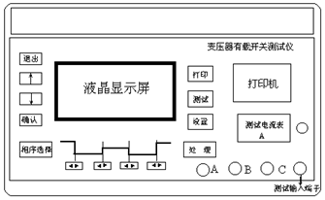
键盘：本仪器键盘、显示屏详细布局如图2所示：
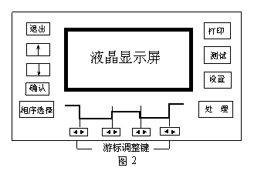
仪器设功能键4个，即打印、测试、处理和设置。功能调整键4个，即确认、上移、下移、和退出。这4个键在显示波形时其功能分别为：时间比例、波形上移、波形下移和幅值比例。如图2所示。按“确认”键放大如图3所示。
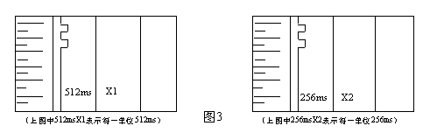
当按“确认”键时，时间比例变化关系如下：
512ms→256ms→128ms→64ms→32ms→16ms→8ms→4ms→2ms→512ms
当按“退出”键时，则改变波形的幅度，其变化关系如下：
X1→X2→X4→X8→X1
仪器上设置有4组游标键，当用户对波形进行处理时，对每个游标均可用按键来调整。调整后显示屏上将直接显示出波形各段的时间和电阻平均值。
三、操作指南
㈠测试
变压器“y”接法
⒈将红、绿、黄、黑分别夹在变压器的高压出线端和中心点A.B.C.O，到仪器A.B.C.O。另用小夹子将变压器次级出线端短路并接地。
变压器“△”接法
将红、绿、黄、分别夹在变压器的高压出线端A.B.C到仪器A.B.O。另用小夹子将变压器次级短路并接地，检查无误后，打开仪器电源开关，则屏幕上显示出上一次存贮在仪器中的三条波形曲线，并在右上方显示出当前时间，如图4：
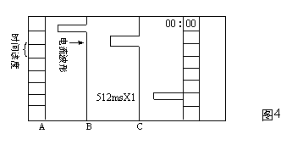
⒉ 按“测量”键仪器显示“正在充电”，同时可见到屏幕显示正在刷新的三条波形线，待显示波形呈直线状态且数值相对稳定时（注：这是一个充电过程），再按“测试”键屏幕画面如图5所示：此时，表示仪器正在测量开关从7档到8档的开关切换过程。（默认为07-08）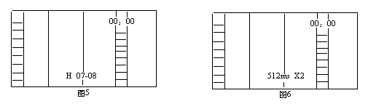
（按任一键后）
⒊启动有载开关。当听到有载开关动作以触头进行切换的声音时，值随之发生变化，采集的波形也发生小跳变如图6所示；这时请按任一键结束测量，否则屏幕显示的测量结果就会因被刷新而找不到。结束测试后显示的画面就是所测开关一次调压的全部动作过程。此时可通过按“↑”“↓”键把小跳变的波形移动到显示屏上部，按“确认”键把波形长度放大到比例适中即可。按“退出”键改变幅度比例适中即可，这样可人工寻找出开关切换波形，这时按先走纸再按打印键就可打出带坐标的波形图，也可以进行处理。
㈡ 处理
人工或自动找到波形后，按“处理”键则显示如图9所示，移动光标到“参数测量”处按“确认”键则出现如图7所示画面。则仪器将显示经平滑处理后的波形如图7。
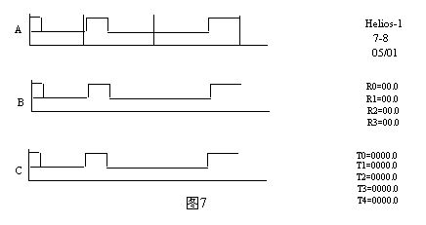
用图2中的“游标键”调整游标位置到波形串联，并联、串联的明显转折处。游标调节好后显示屏上将直接显示出波形各段和时间和电阻值。各段参数的意义如图8所示，按“相序选择”键，选择调整A.B.C三项。处理好三项的参数后，就可按打印机上按键两秒钟走纸一段时间按键停止，再按“打印”键进行打印。这时打印的图纸包括波形和处理的参数值。
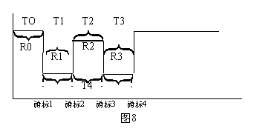
㈢存储及查阅
⒈处理后按“退出”键进入图9所示的菜单：
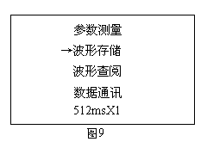
移动光标到“波形存储”处按“确认”键则出现如图10所示菜单：
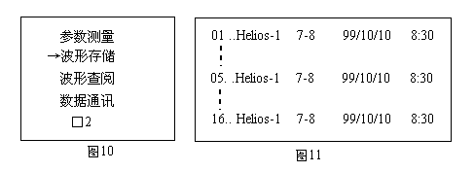
用“↑”、“↓”键可改变“□2”的数值即当前储存的位置。选择存储位置后，按“确认”键仪器自动删改“□2”的内容，“□2”变为“OK”字样后则存储完毕。（注：波形未经参数测量不能存储）
⒉ 按“处理”键。选择“波形查阅”后，按“确认”键进入查阅菜单则显示屏出现如图11所示画面，可用“↑”、“↓”键改变闪烁光标的位置即要查阅波形的位置，再按“确认”键则显示屏显示出要查阅的波形。按打印机上按键两秒钟走纸一段时间按键停止，再按“打印”键即可打印出所查阅的波形。
四、设置
按“设置”键仪器显示如图12所示菜单，每项设置功能均用“↑”或“↓”键移动手形光标指定，再按“确认”键选定，具体每项功能如下：
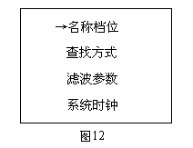
名称档位
确认”键选定菜单可设定当前测量开关的型号或名称。逐位修 改“确认”键移动光标，“↓”、“↑”键调整数值，“退出”键修改完毕。（字母变化 顺序为：ABCDEFGHIJKLMNOPQRSTUVWXYZ，—. / 0123456789：；〈=〉？） 设定好名称按退出键后进行档位设定。“xx→xx”按“↑”键上调，例如，“07→08”，按“↑”则变为“08→09”，按“↓”则变为“08→07”，按“确认”键修改完毕。
查找方式
设置波形的查找方式。按“确认”键显示“MENU”即手动方式，出现“MENU”菜单时按“确认”键表示选中手动方式。手动查找的作用是按“测量”键 后仪器始终循环采集，直到按任一键才停止测量，波形要人工查找放大。需要自动方式时，在“MENU”菜单时按“↑”键出现AUTO方式，按“确认”键表示选中。选中后显示1.5ohm（开机默认为1.5ohm），对不同的开关，查找电阻R一般设置为过 度电阻的一半合适，它主要用于设定波形搜索的起点条件。用“↑”“↓”键改变其数值按“确认”键表示选中，选中后显示128ms（开机默认128ms）用“↑” 键改变 其数值“确认”键表示选中。手动查找的作用是停止测量后，仪器将自动 搜索并显示第一满足大于触发电阻的条件值后所设时间的波形。
滤波参数
当选择“滤波参数”时，则显示“05：1”表示当前波的滤波常数，该 项功能是为了在处理时对波形进行滤波。可用“↑”“↓”键改变其数值，在“000：1”设定状态下为原始波形，当数值越大时波形越平滑。进行设置可改变波形的显示和打印效果。
系统时钟
年、月、日及时间的设置。用“↑”“↓”键移动光标到“时间设置” 处，按“确认”键则时间处出现一闪烁光标，用“↑”“↓”键改变其数值，用“ 确认”键改变其位置。再按“退出”键则“时间”变成“年、月、日”，同理设置年月日。设置好后按”退出“键结束。
五、测试仪记录波形判读说明
㈠测量记录过程的理想直流波形及测试规范
从有载开关动作过程来看，有几个参数尤为重要，其一即开关触头变换程序，具体须测量出整个切换过程的动作时间t0切换过程的波形变化，从波形图上应能看出三相是否同步等；其二就分接开关的动作顺序，具体指人工手动柄摇动圈数计数，并听到是否有选择和切换的声音，记下发生时所在圈数；其三是各触头接触电阻，其中阻值还包括引线部分。如下表所示分别列出了有载开关的参考指标和测量参考值。
切换开关触头变换程：（单：ms）
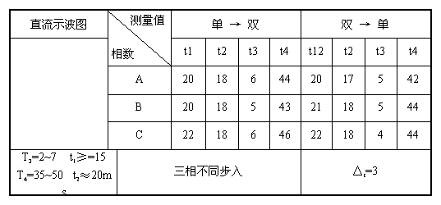
㈡、直流电流示波图形的判读说明
根据吊芯和不吊芯情况，系统测量的结果略有差异。 如下图所示为一有载关吊芯后测量的波形图。
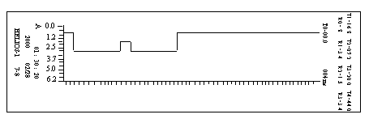
图中所示波形纵坐标刻度表示电阻值，我们可以看出该开关动作前测试线等引起的零点电阻为0.8欧姆左右，而开关动作A相接入R1的电阻为2.5欧，接入R2的电阻约为2.5欧左右。
波形的横坐标为时间刻度，我们从图上清楚地判读出开关触头变换的时间，如A相t1≈16.8ms t2≈7.2ms t3≈20ms其整个切换时间在44ms左右。
波形的三项同期性由T0的参数所决定。BC项以A项为参照，值有正负之分见等号处，等号为正、负号为负。注意：吊芯后测量的波形将非常平滑，勿须再作平滑处理。
对于不吊芯测试（一般均采用这种方式）。其测量波形图如下所示。
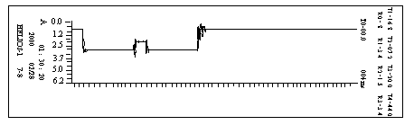
我们比较发现，该波形与吊芯后测量的波形（即传统方法测量）相比，在触头变换过程中可看到明显的毛刺，这主要是并关变换过程中触头弹跳时、变压器线圈中电流引起反电势造成的，这进一步真实地反映出开关在变压器实际运行过程中的状态。这对触头的好坏提供了一个定性的判断，特别是出现明显的断开情况，即波形中某一段阻值大于十几欧以上并保持一段时间（如2ms以上），则应视为开关有问题，要引起足够的重视。
为了便于观察开关带变压器线圈后的触头变换波形。我们可在“打印”菜单进入“波形存贮”一栏，选好适当的存贮值后，按“确认”略等一会儿，屏幕将显示平滑后的波形。如下图所示，其平滑程度可由“处理”菜单中的“滤波参数”决定，比例越大则越光滑。
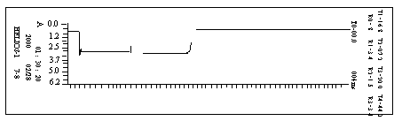
六、主要技术指标及安全操作注意事项
为确保操作者和仪器的安全，生产厂提醒用户注意！
⒈ 在使用仪器前一定要认真阅读本说明书；
⒉ 仪器的操作者应具备一般电气设备或仪器的使用常识；
⒊ 本仪器在环境温度—5℃~40℃，相对湿度≤80%范围内部能正常工作，但户外使用时应避免淋雨、阳光直射液晶显示屏；
⒋ 电源插座上设有保护地线，请将插头插入带地线三眼插孔内。
⒌ 仪器输出最高电压24V，现场测试时先接好所有引线，再打开仪器电源；
⒍ 仪器换线夹时必须关闭电源，仪器可带线圈进行测量，但严禁带电测量；
⒎ 不能将两组以上的线连在一起作为一路测量，不用的线要开路；
⒏ 测试结束后，先关闭仪器再拆除所有接线；
主要技术指标：
⒈ 三路独立测试电源，最大输出电源0.5A；
⒉ 仪器设置采样率10~20KHZ；
⒊ 单次波形最大存储时间6.4秒。
⒋ 过渡电阻测量范围：Y/△型变压器≤40Ω,Y型变压器≤20Ω。
⒌ 测量精度：△≤10%
⒍ 测量同期性误差：0.2ms。
⒎ 显示器：240×128T、T6963控制器；
⒏ 打印机：MP-40-8面板式前换纸型打印机；
⒐ 处理部分：
80C320高速8位微处理器。程序存储器32K；
掉电保持数据存储器512K字节；高速A/D转换器，最高采样率可达400KHZ；
⒑ 电源 220V±10% 功率≤200W。
⒒ 尺寸 410mm×320mm。
⒓ 重量 ≤20kg
随机附件：试夹带 10米 测试线 4根
鳄鱼夹带 1米 测试线 4根
电源线 1根 打印纸 1卷

打印机安装方法：
- A型面板：请用手捏住打印机机架两侧的弹性卡条，将整个打印机推进仪器或设备面板的安装孔内，并检查打印机是否安装牢固。
- D型与F型前换纸面板式：安装极为简单方便，请把整个打印机插入仪器或设备面板的安装孔内，把塑料卡条从设备面板后面夹紧打印机并拧紧螺丝。
装纸一般过程如下：
  - 取下打印机的前盖板
  - A型面板式微打必须从仪器面板上取下。注意在操作之前必须关断微打电源。D型、F型前换纸面板式及T型台式可跳过这步。
  - 取下纸卷轴，按上新纸卷，将纸轴放回打印机的导槽内，并确认纸卷轴已安装牢固，不会掉出。
  - 将纸端剪成三角形或剪齐。
  - 接通打印机电源，打印机走纸一点行后，按SEL键、使SEL指示灯灭，再按LF键使机头转动，用手将纸头送入机头下面的入纸口处，纸便会徐徐进入机头，直到纸从机头正前方露出为止，再按下 LF或SEL键、机头停止转动→盖上打印机盖板，将纸从前盖板的出纸口中穿出。
更换色带盒
更换色带只限针式打印机，热敏打印机只需专用热敏纸无须更换（耗材）色带。注：热敏纸有正反两面，只有正面才能打印内容。
更换色带盒的过程如下：
- 打开打印机前盖板。
- 先抬起色带盒右端，再抬起左端（带旋钮的一端）色带盒即被取下。
- 将新色带盒左端轻轻放在机头齿轮轴上，按箭头方向转动色带盒上的旋钮，直到色带盒的式端落到底后再放下色带盒的右端.
- 装上打印机盖板，先将前盖板上部挂在机架上、注意对准指示灯和按键,再稍用力向机架方向按前盖板下部,将前盖板扣在机架上。

扬州凯尔电气有限公司
咨询电话：0514-88557066
电子邮箱：yzkedq@163.com
官方网站：www.yzkedq.com

